实验一报告 吴紫航 171860659

1. linux安装和配置
2. 安装linux过程略
3. 打印版本截图如下

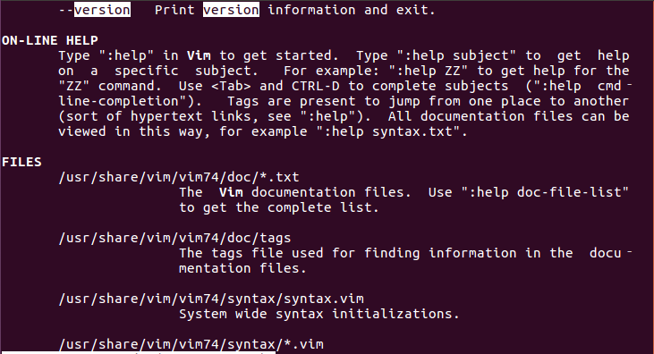

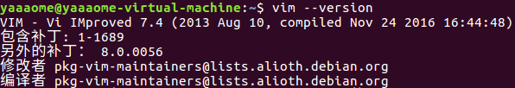

C:\Users\吴紫航\AppData\Roaming\Tencent\Users\401986905\QQ\WinTemp\RichOle\0SOS5$T(@01QD8NAM$$5DLR.png

C:\Users\吴紫航\AppData\Roaming\Tencent\Users\401986905\QQ\WinTemp\RichOle\(DA2V$NN[_(8Z[RBJ{YP{_E.png

C:\Users\吴紫航\AppData\Roaming\Tencent\Users\401986905\QQ\WinTemp\RichOle\)08]XHR$LL%FK(Y[Z%}{T(I.png

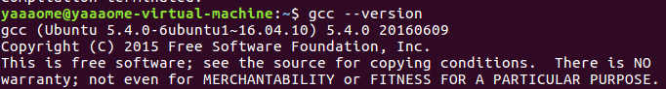

C:\Users\吴紫航\AppData\Roaming\Tencent\Users\401986905\QQ\WinTemp\RichOle\T8E9L({PVR{1_}B~(0X88TP.png

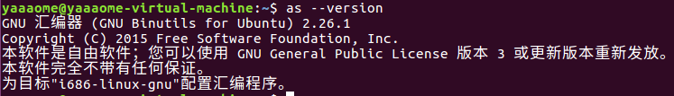

C:\Users\吴紫航\AppData\Roaming\Tencent\Users\401986905\QQ\WinTemp\RichOle\`JD3%%M$$Z]WEMO$KL`{9WE.png

C:\Users\吴紫航\AppData\Roaming\Tencent\Users\401986905\QQ\WinTemp\RichOle\[UYNNRYEI~{[{)(4G1(08J7.png

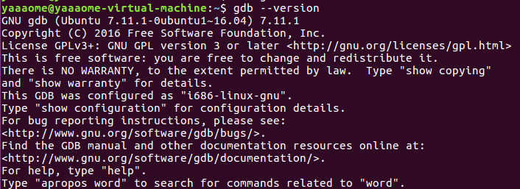

（iii）遇到的问题：选择应用商店的站点的时候网络发生错误，解决方案是换一个站点

1. 心心截图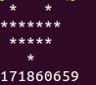

3.

(i)截图为

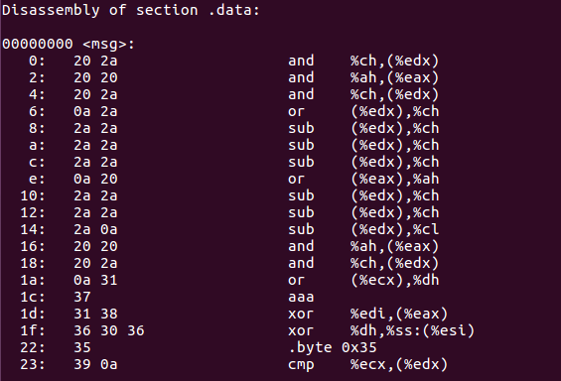

学号截图为：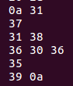

（0a是换行符）

(ii)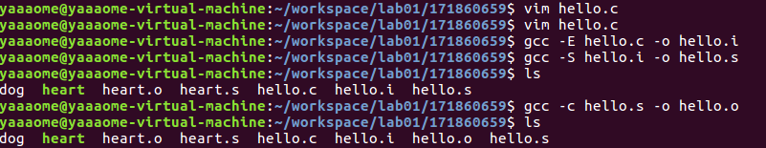

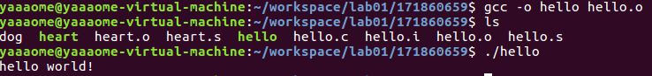

4.

(i) 结果如下，产生原因是50000\*50000超过了int的最大取值范围，数据发生了溢出C:\Users\吴紫航\AppData\Roaming\Tencent\Users\401986905\QQ\WinTemp\RichOle\(9FY0VG03]V}T({MB_%EX}6.png

(ii)保证结果正确的最大整数是46340

1. 将int改为unsigned int；将%d改为%u

5.

(i) 结果如下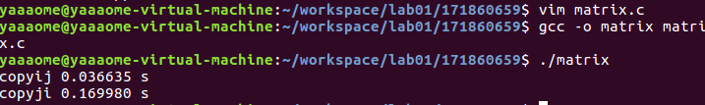

(ii)Copyij是对copyji的内存优化，有更大的读取吞吐量,因为copyij中的循环每次在地址上移动的长度小于copyji每次循环移动的长度，所以更高效